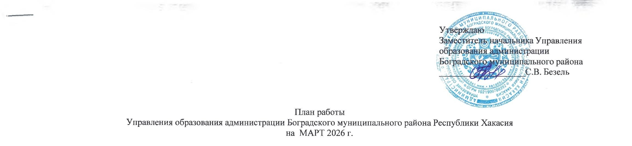
Разделы | Содержание | Цель | Ответственные за подготовку | Итоги, принятые документы | Дата проведения
Нормативно-правовая документация | Об организации и проведении муниципального конкурса «Живая классика» | Работа с одарёнными детьми | Раткова И.А. | Утверждение положения проведения конкурса | до 50.03.2026 г.
Нормативно-правовая документация | Об организации и проведении муниципального этапа «Зарница 2.0» | Закрепление навыков начальной военной подготовки | Торопова А.В. | Принятие документа Постановления | До 15.03.2026 г.
Совещания, семинары | Планёрка | Координация  деятельности | Торопова А.В. | Решение | по понедельникам  еженедельно
Совещания, семинары | Совещание с руководителями общеобразовательных организаций | Координация  деятельности | Торопова А.В.,  БезельС.В.,  Специалисты ОО | Протокол | до 03.03.2026 г.
Совещания, семинары | Участие в республиканском семинаре «О награждении работников системы образования государственными и ведомственными наградами в 2026 году» | Координация  деятельности | Безель С.В. | Раздаточные материалы | 10.03.2026 г.
Совещания, семинары | Участие в заседаниях работы КДН и ЗП, рейдовых мероприятиях субъектов профилактики | Профилактика правонарушений среди несовершеннолетних | Торопова А.В.  Ларькина Ю.М.  Маньякова А.В. | Протокол,  акты обследования | Согласно графику КДН и ЗП
 | Методический семинар в рамках республиканской декады филологического образования «Где серебряный век серебром сорил» | Повышение квалификации | Раткова И.А. | Распространение педагогического опыта | 15.03.2026 г.
Размещение материалов Подготовка аналитических отчётов по отдельным вопросам функционирования и развития образования | Отчет в МО и Н РХ «О состоянии безнадзорности, правонарушений и иных правонарушений среди несовершеннолетних и организации профилактической работы» | Заполнение отчета установленной формы | Маньякова А.В. | Отчет | 1 раз в квартал
 | Отчет в МО и Н РХ по вопросам профилактики | Заполнение отчета установленной формы | Маньякова А.В. | Отчет | ежемесячно  до 05
 | Информация о включении в реестр не имеющих жилых помещений детей-сирот и детей, без попечения родителей (в МО и НРХ) | Заполнение отчета установленной формы | Исаева Л.Е. | Отчет | до 05  ежемесячно
 | Информация о фактах лишения родительских прав, ограничения в родительских правах, отобрании ребёнка, об отмене усыновления в отношении несовершеннолетних граждан Боградского района (в Управление пенсионного фонда РФ в Боградском районе) | подготовка информации по запросу | Исаева Л.Е.  . | Информация | ежемесячно
 | Информация в региональный банк данных о детях- сиротах и детях, оставшихся без попечения родителей (в МО и НРХ) | Заполнение отчета установленной формы | Исаева Л.Е. | РБД | ежемесячно  до 05
 | Отчет в КДН и ЗП | Заполнение отчета установленной формы | Маньякова А.В. | отчет | ежемесячно
 | Работа с Банком данных об обучающихся, состоящих на всех видах профилактического учета (ВШУ, КДН и ЗП, ОДН ОВД) | Анализ ситуации и внесение изменений в Банк данных | Маньякова А.В. | Банк данных | ежемесячно
 | Работа в системе « АИСТ» | Синхронизация  Заполнение анкет установленной формы | Исаева Л.Е. | База данных | Ежедневно
 | Работа в системе «Электронный детский сад» | Контроль очередности | Подсадникова Т.А. | реестр детей | ежемесячно
 | База данных о детях-инвалидах, проживающих на территории района. | Корректировка базы данных о детях-инвалидах | Кошелева Н.В. | База данных | ежемесячно
 | Статистический отчет №1-ГМУ «Сведения о предоставлении государственных (муниципальных) услуг» | Заполнение отчёта установленной формы | Безель С.В. | отчёт | ежемесячно
Государственная итоговая аттестация выпускников 9-х,11-х классов | Проведение Всероссийского тренировочного экзамена по математике (11 кл.) | Техническая подготовка пункта проведения экзамена | Кошелева Н.В. | Отработка технологий, применяемых в ходе ЕГЭ | 04.03.2026 г.
 | Проведение тренировочного экзамена по обществознанию (9кл.) | Подготовка выпускников к ГИА | Кошелева Н.В. | Отработка навыков | 05.03.2026 г.
 | Проведение тренировочного экзамена по физике, биологии, истории (9кл.) | Подготовка выпускников к ГИА | Кошелева Н.В. | Отработка навыков | 10.03.2026 г.
 | Проведение Всероссийского тренировочного экзамена по русскому языку (11 кл.) | Техническая подготовка пункта проведения экзамена | Кошелева Н.В. | Отработка технологий, применяемых в ходе ЕГЭ | 26.03.2026 г.

Массовые мероприятия
№ п/п | мероприятия | ответственный | Место проведения | дата
1 | Муниципальный конкурс чтецов «Поэзия Серебряного века» | Раткова И.А. | с. Знаменка | 13.03.2026 г.
2 | Проведение муниципального этапа конкурса юных чтецов «Живая классика» | Раткова И.А.  Кошелева Н.В. | с. Боград | 18.03.2026 г.
3 | Муниципальные соревнования по настольному теннису среди обучающихся образовательных организаций 29 .03.2026г | Руководитель МБУ ДО «Дом творчества | МБУ ДО «Дом творчества» | 29.03.2026 г.
4 | «Республиканский конкурс «Технотворчество Хакасии -2026» | Руководитель МБУ ДО «Дом творчества | МБУ ДО «Дом творчества» | 25.03.2026г
5 | Муниципальный фотоконкурс « Дружба начинается с улыбки»в VК | Руководитель МБУ ДО «Дом творчества | МБУ ДО «Дом творчества» | 02.03-25.03.2026 г.

